Public CMS 2016

PublicCMS使用心得

作者：暗亮之间

目录

第一章 环境搭建 3

第二章 工程配置 4

第三章 部署运行 5

1. 配置tomcat 5

2. 启动服务 5

3. 疑问 5

第四章 后台操作 6

1. 编辑站点 6

2. 创建页面 6

3. 内容发布模型 8

4. 推荐位管理以及推荐位添加数据 9

第五章 总结 9

# 环境搭建

1. 环境搭建的时候，需要gradle问题，需要安装gradle，但是在官网下载的，我不知道怎么使用，没有bin文件等，还好从一个网站上找到了 http://pan.baidu.com/s/1hqjIVlE 密码: 8ccb ，我下载的是gradle.25
2. Gradle搭建

2.1）建立gradle环境变量

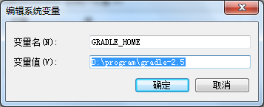

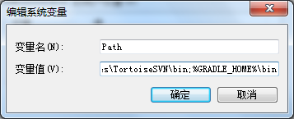

测试成功 cmd:gradle

1. eclispe安装gradle插件

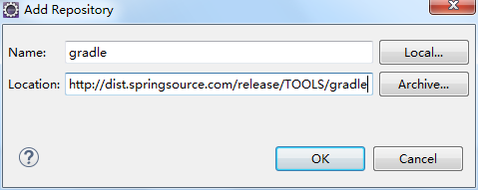

<http://dist.springsource.com/release/TOOLS/gradle>

很慢，要等啊

# 工程配置

1. gradle refresh all 以后，没有问题了
2. 建立数据库 只需要mysql-init-20160510.sql 即可
3. 修改数据库配置 在src的config.proterties 中

jdbc.url=jdbc:mysql://192.168.2.103/publiccms?useUnicode\=true&characterEncoding\=UTF-8&zeroDateTimeBehavior\=round

jdbc.username=pims

jdbc.password=pims123

# 部署运行

## 配置tomcat

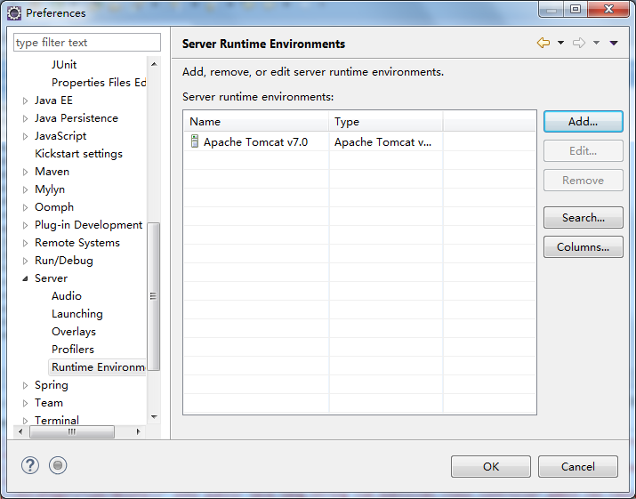

## 启动服务

使用run on server

## 疑问

启动后报http://127.0.0.1:8080/cms/ 404错误 ，需要访问http://127.0.0.1:8080/cms/admin

但是http://127.0.0.1:8080/cms在哪里设置的呢？？

* 解答:

CMS采用前台页面与工程分离的方式部署，需要先配置other.properties中的site.filePath指向CMS数据目录所在的绝对路径（注意Windows下的”\”会导致其后面的字符被转义，配置时请改完”/”或”\”）

# 后台操作

## 编辑站点

用admin admin登陆

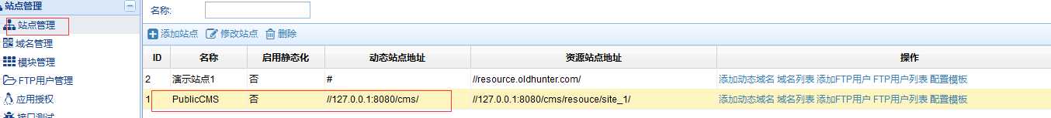

双击第二个publiccms

注意我标红的，视频讲的是//127.0.0.1:8080/没有cms，个人认为我的是cms才能进入，网页，否则进入不仅去，因此需要

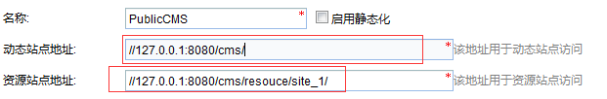

## 创建页面

维护---模板管理---创建模板(勾选允许动态访问)

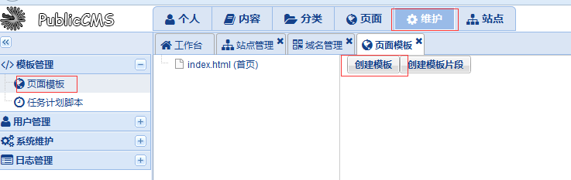

再次访问<http://127.0.0.1:8080/cms/> 即可以看到首页

1. 创建基本的html

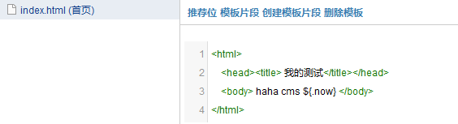

我访问<http://127.0.0.1:8080/cms/> 能看到信息，但是不知道如何看到视频中的viewsource

* 解答：

这个是浏览器的工程，在IE中可以使用右键->查询页面源码，Chrome浏览器使用Ctrl+u快捷键查看

1. 上传一张图片，并显示在页面上

如果想在首页中放入logo，则需要在模板元数据中指定

我遇到的问题就是字段名没有写，要注意点击保存

1. 上传logo后，我找不到data在哪里，后来群里面的人说了是在配置中配置的

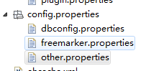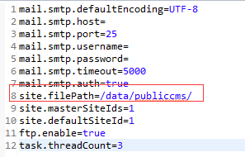

但还找不到，后来【吐槽】德州龙说了，是相对于jdk的相对目录，我的java在c盘program下面，因此data就在c盘了

* 插播广告

欢迎加入PublicCMS QQ交流群:191381542

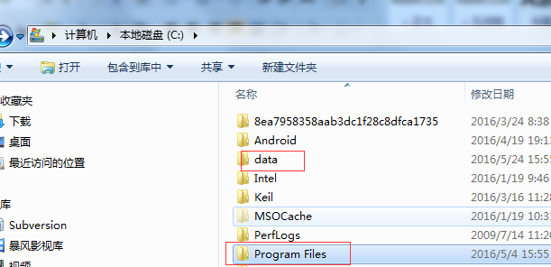15、nginx进行配置的时候遇到问题，nginx失败，说}问题，原因是

在nginx.conf 中写 include vhosts/*conf; 没有加分号 二是vhosts/*conf;不能有空格

写下这两天关于publiccms动态访问和mklink的错误，说多了都是累啊

15.1）第一天按照湖水的做法，进行了eclipse开发式的操作，最后mklink的时候再页面上显示不出来图片，看源码路经也对，mklink也成功了，图片在data的路经也有，就是无法显示图片，看了几遍视频，也找不到问题，今天看湖水回答他人的问题，突然觉得mklink的地址不对，于是又重看了视频，最后发现湖水是在apache的下面做的mklink,于是再看终于觉的是应该是工程resource在apache的路经下面做mklink,

在D:\webserver\apache-tomcat-7.0.69\webapps\cms\resource 路经下作 mklink /D site_1 E:\data\publiccms\resource\site_1 这样才行 这个情况我询问了湖水，经肯定后操作也没有了问题，

15.2）郁闷2，昨天我做了mklink site_1怎么也不行，今天使用war包的方式作，于是改为了site_2



这个是路经，可是数据在e盘显示的时候，怎么都是site_1,我问题了湖水，我问如果多个site的时候site.masterSiteIds=1 site.defaultSiteId=1 怎么配置阿，湖水说多个不用配置，是跟域名有关系，我明白了，我site.masterSiteIds=2 site.defaultSiteId=2，干了，哈哈，好了，都好了，mklink也好了，郁闷又来了，显示图片路经的时候${site.resourcePath},怎么都显示oldhunter,我就纳闷了，怎么是它呢，湖水告诉我，站点和域名绑定有问题，而且我认为是演示站点问题，于是嘿嘿把演示站点给delete掉了，而且也在域名管理下面把默认的域名给delete掉了哈哈，这下糟了，找不到域名了，郁闷阿，然后再站点管理下面添加了动态域名，添加完后，还是显示oldhunter，而且在域名管理下面没有域名了，我认为添加没有上，于是又添加了，还是不行，后来在站点的域名管理下看到了，我添加的，于是删除了，还是不行，这下蒙了，湖水给我做了远程协助，它给我改了这个site.masterSiteIds=1 site.defaultSiteId=1，我还不明白什么意思，于是琢磨，后来又问了湖水才明白过来，这个site.masterSiteIds=1 site.defaultSiteId=1对应它啊，终于明白了，也好了

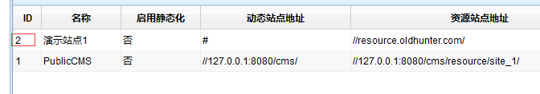

15.3）我现在还有有个不明白的地方，我在域名管理中删除了域名，就没有办法增加域名了？不知道哪里能增加，站点中的增加域名只能，对站使用。

16、在进行推荐位使用的时候，推荐位管理中可能没有，但是推荐位中有

如regist.html中注册推荐位管理没有，但是有

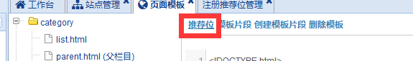

## 内容发布模型

在维护---系统维护----内容模型管理中维护

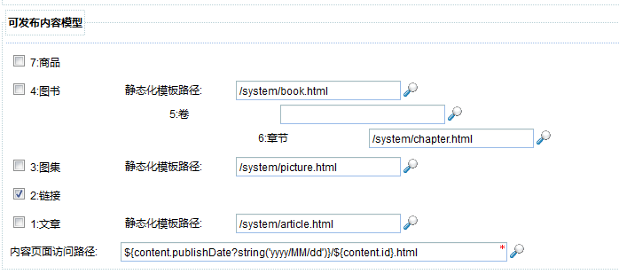

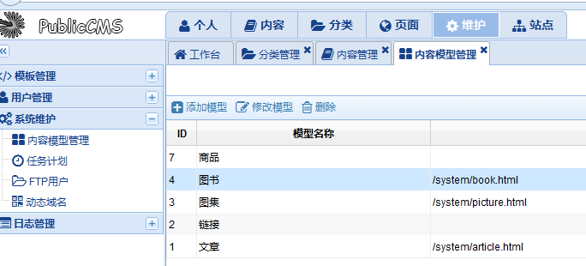

## 推荐位管理以及推荐位添加数据

建立推荐位的时候，在维护—页面模板---xxx.html—xxx推荐位管理

使用的时候在维护 xxx.html -- 推荐位，选择推荐位

给推荐位赋值数据 页面---页面管理xxx.html—xxx文字列表—添加推荐位数据

18、站点建好以后需要给这个站建立一些内容模板，在维护---系统维护---内容模型管理中添加模板—修改模板—

# 总结

1. 建立自己的网站的时候，页面是放在data/publiccms/resource下面的
2. 那倒是还用启动tomcat吗？

动态站点用 模板是由cms去解析的  
静态站点 就是一堆页面文件 只要能被浏览器访问 它就是你的静态站点

1. publiccms发布的内容在审核后就可以看到内容了
2. 在首页中的排序？？
3. 启用SSI,启用SSI后需要在nginx.conf中增加如下片断

|  |
| --- |
| server {  listen 80;  server_name localhost;  ssi on;  ssi_silent_errors on;  location / {  root D:/data/publiccms/web/site_1/;  index index.html;  }  location /wzzx/resource/site_1/ {  alias D:/data/publiccms/resource/site_1/;  }  } |

然后启动nginx， 重新生成下修改的推荐位，或者重新生成Index2.html

例如我在index2.html增加了个推荐位，里面只有 23423423423,这个，然后在index2.html中引入此推荐位

Localhost/index2.html

<!DOCTYPE html>

<html xmlns="http://www.w3.org/1999/xhtml">

<head>

<!--#include virtual="/include/index.html/5aa33f64-6ca3-4fd1-a4fc-9855175bae8a.html"-->

</head>

<body>

<!--#include virtual="/include/index2.html/6bf674c8-e154-45af-8b10-c69506a18cb0.html"-->

<div id="" class="mainSamrtView yibuSmartViewMargin">

<div class="yibuFrameContent" style="border-style: none;">

<!--#include virtual="/include/index.html/cd318332-5266-49ee-b97f-0f09210f70d4.html"-->

</div>

</div>

</body>

大家可以看到显示的源码是这个

我们来启用ssi,页面出现了

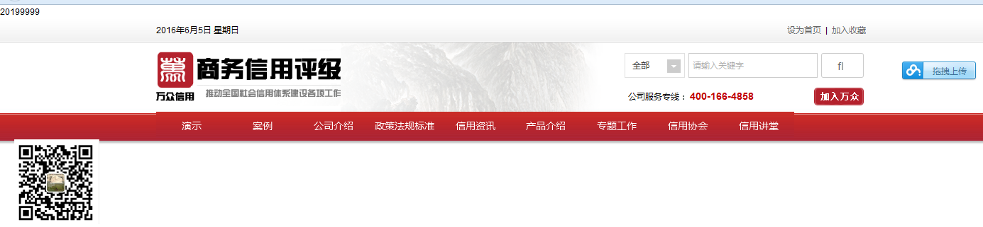

1. 今天配置nginx上通过nat123进行转发，怎么也访问不了，但是nat123是好的，本地访问localhost也是好的，为什么从外网访问就不行呢？

后来从网上找到了了资料，原来我在windows下127.0.0.1也访问不了，后来网上说了需要增加IP地址

|  |
| --- |
| upstream publiccms {  server localhost:8080 weight=1;  }  server {  listen 80 default;  location / {  proxy_redirect off;  proxy_set_header Host $host;  proxy_set_header X-Real-IP $remote_addr;  proxy_set_header X-Forwarded-For $proxy_add_x_forwarded_for;  proxy_connect_timeout 5;  proxy_send_timeout 30;  proxy_read_timeout 10;  proxy_pass http://publiccms;  }  }  server {  listen 80;  server_name localhost 127.0.0.1 192.168.1.31;  ssi on;  ssi_silent_errors on;  location / {  root D:/data/publiccms/web/site_1/;  index index.html;  }  location /wzzx/resource/site_1/ {  alias D:/data/publiccms/resource/site_1/;  }  } |